2020-2021学年第一学期学生体育课操作指南
[20200821]
一、校内使用电脑的学生
1、地址栏中直接输入网址：http://10.10.13.100的进入登录界面进行选课。
2、输入“用户名”、“密码”及“验证码”进入“教务管理系统”
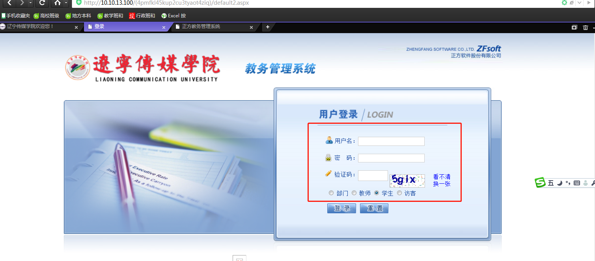
3、选择“网上选课”菜单，中的“选体育课”命令
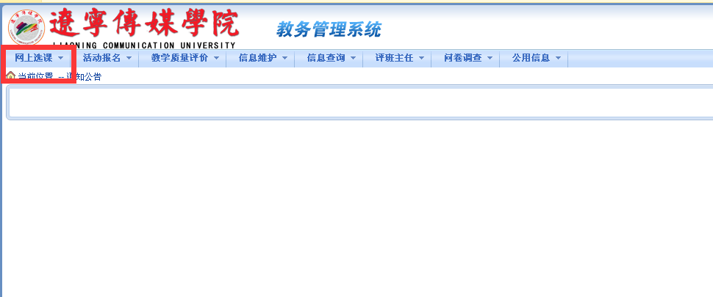
4、根据学生自身课程安排自行选择“运动项目”。 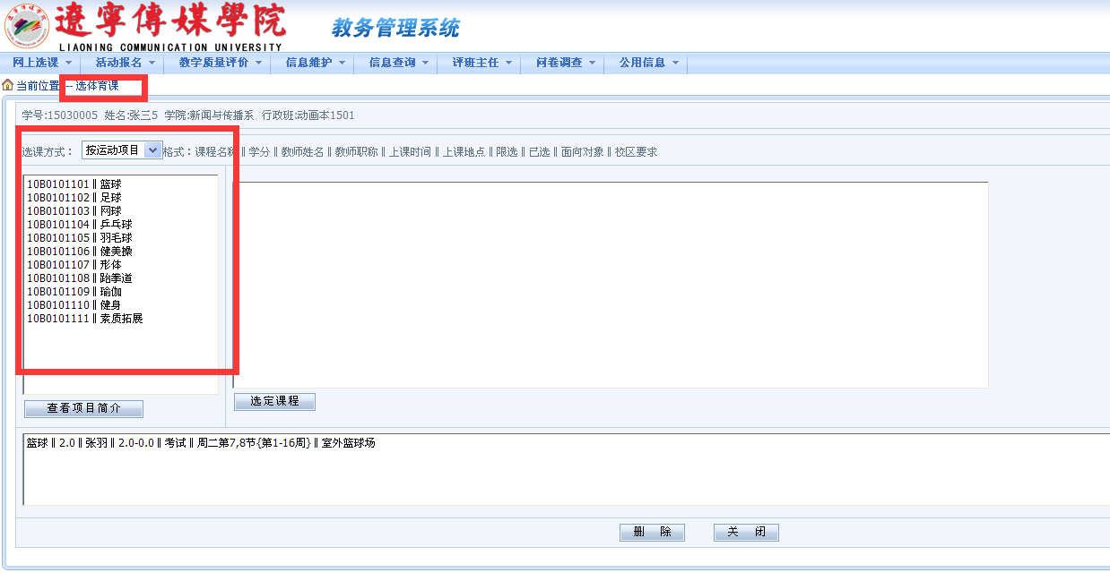
5、每名学生只能选择一个运动项目，选择后单击“选定课程”按钮，再单击“关闭”按钮结束选课。
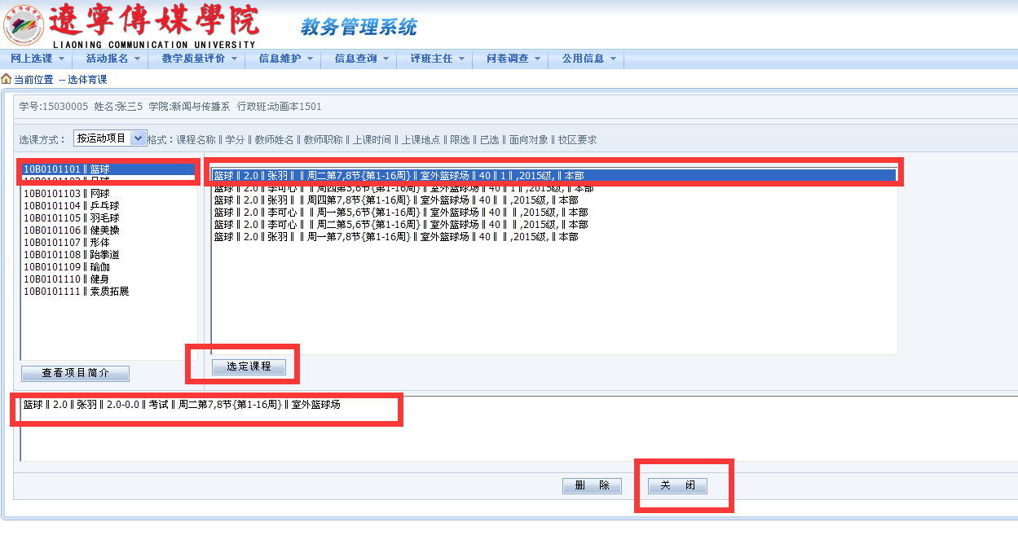
6、在“信息查询”菜单中的“个人课表”中，即可查询本人所选体育课程。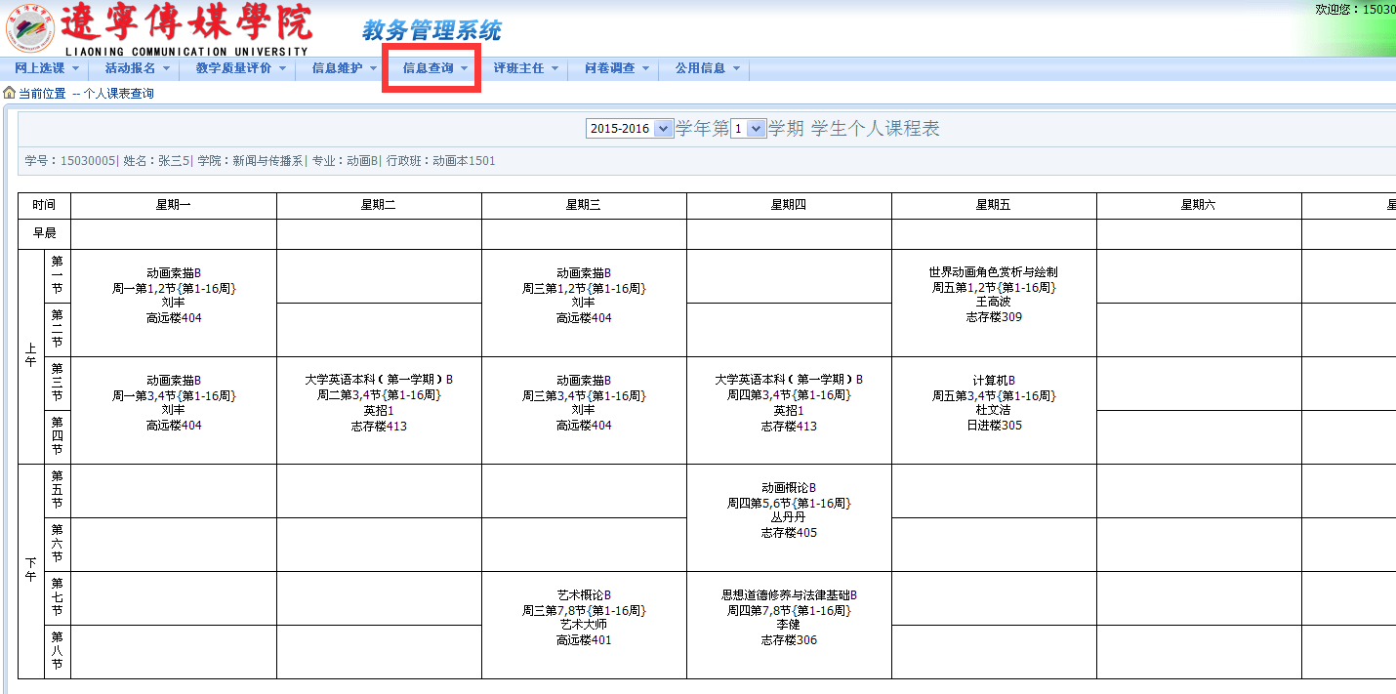
二、使用手机的学生
1、直接进行学院官网：http://www.lncu.cn/
2、选择“快捷入口”导航中的“教务系统”，进入登录界面。输入“用户名”、“密码”及“验证码”进入“教务管理系统”
如下操作步骤同上。
辽宁传媒学院教务处
2020年8月21日

